**Homilie – Paaszondag 04.04.2021**

### *Handelingen 10, 34a.37-43 / Kolossenzen 3, 1-4 / Johannes 20, 1-9*

Wat hebben wij gehoord? Maria van Magdala gaat in alle vroegte naar het graf toe, heel alleen. Ze gaat er naartoe om Jezus te balsemen, maar het graf is leeg. We zouden op Paasdag een feestelijker getuigenis verwachten: namelijk dat Jezus leeft. Maar neen, het evangelie confronteert ons met een leegte: het graf is open en van het lichaam van Jezus geen spoor! Wat is er gebeurd? Anders dan in de andere evangelies krijgt Maria van Magdala geen boodschap van een engel of een jongeman in het wit gekleed, ook geen zending naar de leerlingen. Alleen maar een open graf: de steen was weggerold. Ze gaat het ijlings melden aan Petrus en Johannes. Geen verrijzenisboodschap, alleen een verontrustende mededeling: *‘Ze hebben de Heer uit het graf genomen en wij weten niet waar ze Hem hebben neergelegd’*. Ja, het graf is leeg!

Petrus en Johannes lopen naar het graf toe. Zij waren samen de lijdensweek ingegaan: ze waren met Jezus meegegaan naar de Hof van Olijven, Petrus had daar zelfs nog even de moed gehad Jezus te verdedigen met een zwaard, Johannes had hem daarna mee binnengekregen in het paleis van de hogepriester, waar hij zijn Meester pijnlijk verloochende – *‘Ik ken die man niet’*. Sindsdien had Petrus zich niet meer laten zien. Johannes was nog meegegaan tot onder het kruis.

Maar nu gaan ze weer samen – schouder aan schouder – naar het graf toe. Niet meer voorzichtig, sluipend, om niet gezien te worden, neen, ze rennen om ter snelst. De geliefde leerling loopt harder dan zijn metgezel. Hij is ook heel wat jonger. Meer nog: het is de liefde van de Heer voor hem die hem sneller doet lopen. Liefde is altijd eerst. Zo was het op het laatste avondmaal, toen hij als eerste wist wie de verrader was; zo ook bij het kruis, waar hij als enige leerling Jezus heeft zien sterven, en zo zal het ook zijn bij de wonderbare visvangst enkele dagen later, hij zal als eerste zeggen: *‘Het is de Heer’* (Joh. 21, 7). De liefde heeft snelle benen en arendsogen.

Petrus daarentegen is het gezag van de Kerk. Op hem rust de taak alles te onderzoeken, te verifiëren en te beslissen. Daarom moet hem ook de nodige tijd worden gegund. Het is dan ook niet zo erg dat hij wat later komt: zijn getuigenis, zoals we het in de eerste lezing hoorden, klinkt er des te sterker om. Hij krijgt dan ook van Johannes de eer om als eerste het graf binnen te gaan. De liefde kan rustig even wachten.

Binnen in het graf stelt Petrus vast dat alles netjes op orde is. Dus zeker geen geval van lijkroof, want zo gaan dieven niet te werk. De zweetdoek die Jezus’ gezicht bedekte ligt netjes opgerold. Alles getuigt van orde en rust. Wie is hier dan aan het werk geweest? Wie dit heeft gedaan is heel kalm en zeker niet overhaast tewerk gegaan. Petrus heeft er geen uitleg voor.

Dan pas gaat ook Johannes naar binnen. Ook hij kijkt nauwkeurig, maar toch nog scherper dan Petrus: *‘Hij zag en geloofde’*. De liefde ziet altijd meer, ze heeft genoeg aan een enkel teken. De liefde is als een soepele gazelle die gemakkelijk de hindernissen neemt. Het instituut, het gezag dat Petrus vertegenwoordigt, huppelt liever niet, die wil vaste grond onder de voeten. Johannes gelooft, maar het is nog een pril geloof. Het zal pas vol worden op paasavond, wanneer Jezus voor het eerst aan zijn leerlingen verschijnt. Dan zal hij inzien wat hij daar aan het lege graf al wel had aangevoeld: dat alles was reeds voorzegd in de Schriften, *‘namelijk dat Hij uit de doden moest opstaan’*.

Sindsdien zijn ook wij in de Kerk aangewezen om te leven met die tekens: de zweetdoek en de zwachtels en vooral het lege graf. En ieder van ons kijkt met zijn eigen temperament. De enen hebben de affectie, de gevoeligheid van Maria Magdalena, anderen delen in de intuïtie, het aanvoelen van Johannes en weer anderen voelen zich verantwoordelijk zoals Petrus, die maar langzaam tot een besluit kan komen. Alle drie willen ze de waarheid weten: wat is er gebeurd? Alle drie zijn ze verbaasd en verrast. Als er niet die verbazing was geweest van Maria Magdalena, zouden Petrus en Johannes misschien nooit naar het graf gelopen zijn. Het verhaal zou dan heel anders geschreven zijn.

Ook wij blijven misschien met vragen zitten, een vraag zo groot als dat open graf. We worden straks terug naar huis gezonden met de gedachte: het kan toch niet dat Jezus in de dood zou blijven. Daarvoor was zijn leven te schoon, te echt, te puur. We worden alleszins naar huis gestuurd met hoop en het gelovig vertrouwen dat Jezus verrezen is en dat Hij ons is voorgegaan naar de Vader, waar wij ook onze thuis mogen vinden. Ja, de Heer leeft. Bij Hem is leven, ook voor ons. Met die gedachte wens ik jullie zalig Pasen!

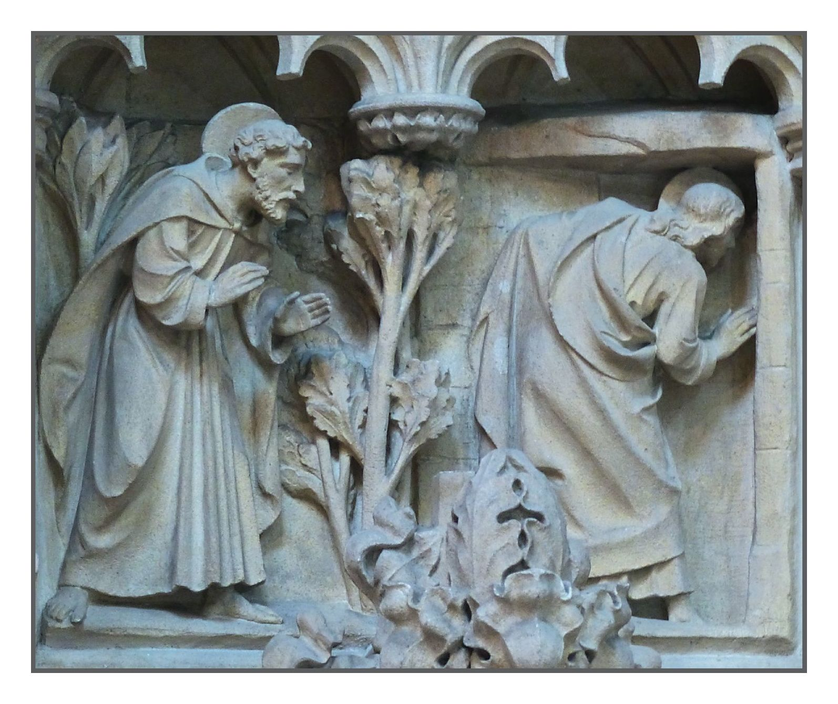

# *Petrus en Johannes bij het ‘lege’ graf van Jezus*

*Jan Verheyen – Lier.*

*Paaszondag – 4.4.2021 (herwerking preek 20.4.2003)*